ЗДОРОВЬЕ - НЕ ПОДАРОК, КОТОРЫЙ ЧЕЛОВЕК ПОЛУЧАЕТ ОДИН РАЗ И НА ВСЮ ЖИЗНЬ, А РЕЗУЛЬТАТ ЕГО СОЗНАТЕЛЬНОГО ПОВЕДЕНИЯ. Вот почему так важно знать свой организм, желать быть здоровым и прикладывать к этому определенные усилия.

На организм человека воздействует целый ряд таких отрицательных факторов образа жизни как курение и употребление алкоголя, неправильное питание, гиподинамия, употребление наркотиков и злоупотребление лекарствами, стрессовые ситуации, неблагоприятные материально-бытовые, политические, духовно-нравственные, условия, вредные условия труда, непрочность семей, одиночество и др.
ЗДОРОВЫЙ ОБРАЗ ЖИЗНИ –
ЭТО ОПРЕДЕЛЕННЫЙ КОМПЛЕКС НОРМ ПОВЕДЕНИЯ, СОБЛЮДЕНИЕ КОТОРОГО ПОЗВОЛЯЕТ НЕ ТОЛЬКО ПОДДЕРЖИВАТЬ, НО И УЛУЧШАТЬ ЗДОРОВЬЕ ПУТЕМ ИСКЛЮЧЕНИЯ ИЛИ СНИЖЕНИЯ ПОВЕДЕНЧЕСКИХ ИЛИ ИНЫХ ФАКТОРОВ РИСКА.
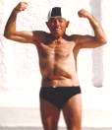
Оптимальный уровень двигательной активности способствует сбалансированной работе всех органов и систем человека, расширяет адаптационные возможности организма.
Для компенсации двигатель-ного дефицита следует уделять занятиям физической культурой как минимум 10 часов в неделю. Лучшими являются физические нагрузки динамического характера на большие группы мышц (ходьба, бег, плавание, езда на велосипеде, спортивные игры), при занятии которыми частота пульса может достигать 120-150 ударов в минуту.
Объем, интенсивность, частоту и продолжительность физических нагрузок следует увеличивать постепенно и постоянно контролировать:
- частота нагрузок 3 раза в неделю считается оптимальной;
- продолжительность нагрузки может колебаться от 25 до 60 минут и включать разминку (5-10 минут), собственно нагрузку (15-40 минут) и расслабление (5-10 минут).

ПИТАНИЕ обеспечивает жизнедеятельность организма, повышает его сопротивляемость, предотвращает развитие болезней. Оно должно быть регулярным, полноценным, сбалансированным по набору жизненно необходимых веществ - белков, жиров, углеводов, витаминов и микроэлементов.
- В рацион включайте разнообразные продукты растительного и животного происхождения, прежде всего, овощи, фрукты, растительное масло, молочные продукты (молоко, кефир, творог, сыр, масло), рыбу, мясо.
- Потребление общего жира не должно превышать 0,7 гр на 1 кг нормальной массы тела, потребление животного жира должно составлять примерно половину всех потребляемых жиров. Готовьте пищу на растительном масле.
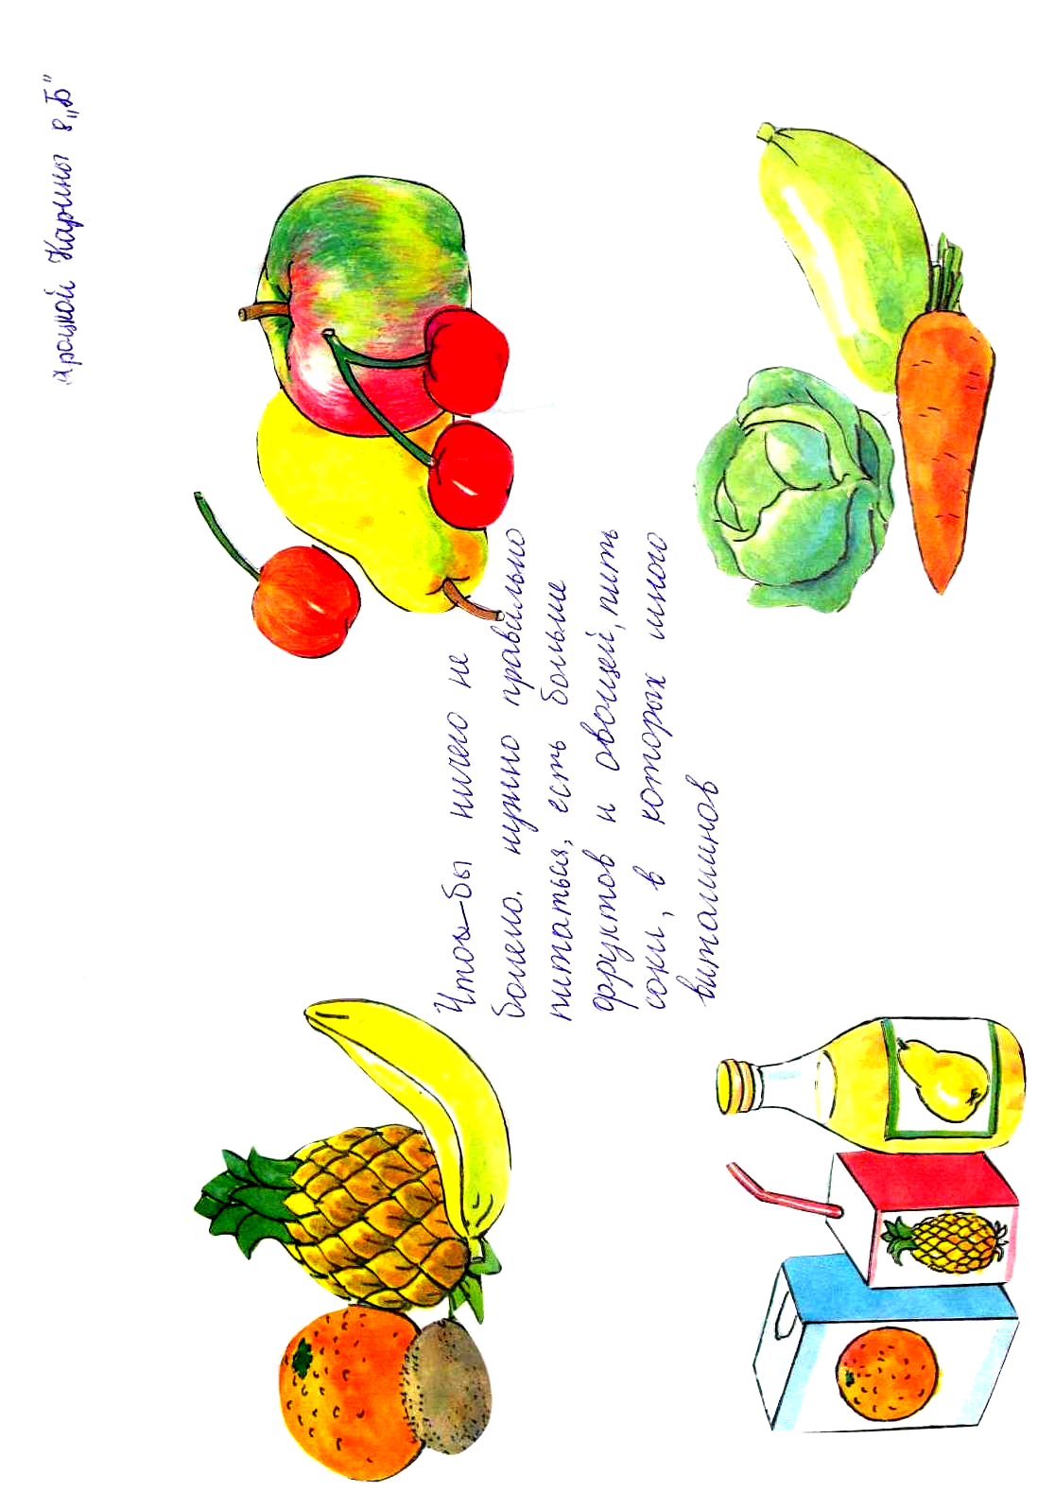
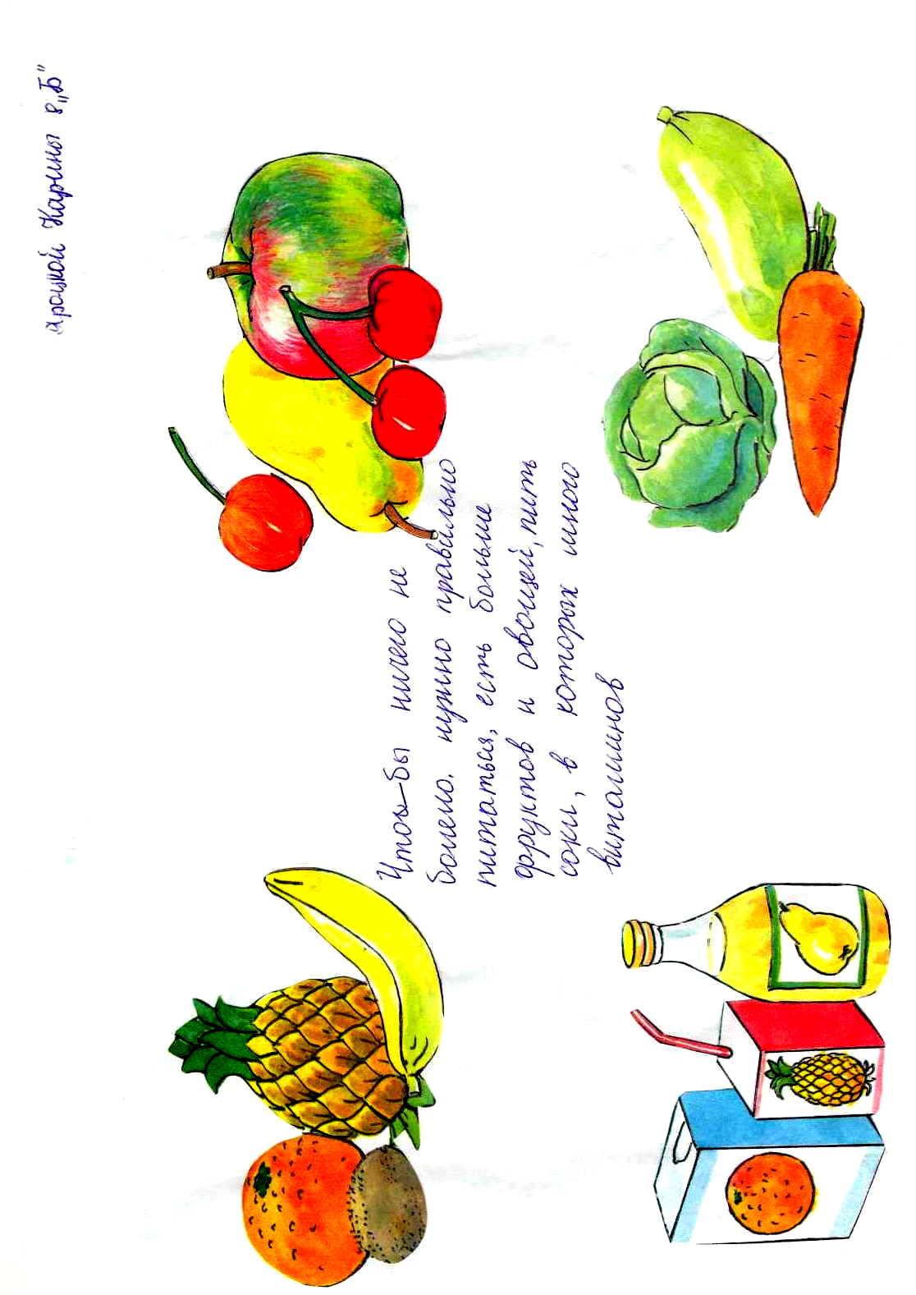
- Ешьте больше пищи, содержащей клетчатку - цельные зёрна, овощи, фрукты, сухофрукты, которые уменьшают риск развития рака толстого кишечника.

- Старайтесь съедать овощей и фруктов не менее 400 граммов в день. Помните, что орехи, семечки, и бобовые являются хорошими заменителями мяса.
- Меньше употребляйте пищи, содержащей сахар и приготовленной из муки высшего сорта.
- Избегайте избыточного веса. Чтобы не накапливать лишние килограммы, нужно регулярно взвешиваться и даже при незначительной прибавке в весе сразу же корректировать свое питание и двигательную активность.
ФОРМУЛА РАСЧЕТА ВЕСА:
Индекс массы тела (ИМТ) = вес в кг/ рост² в м).
В идеале ИМТ должен быть равен 19-24.
Если он находится в пределе от 24 до 30 - это превышение массы тела, что представляет риск для здоровья, а если больше 30 - это говорит о наличии ожирения.

ОТКАЖИТЕСЬ ОТ КУРЕНИЯ, НАРКОТИКОВ.
НЕ ЗЛОУПОТРЕБЛЯЙТЕ АЛКОГОЛЕМ.

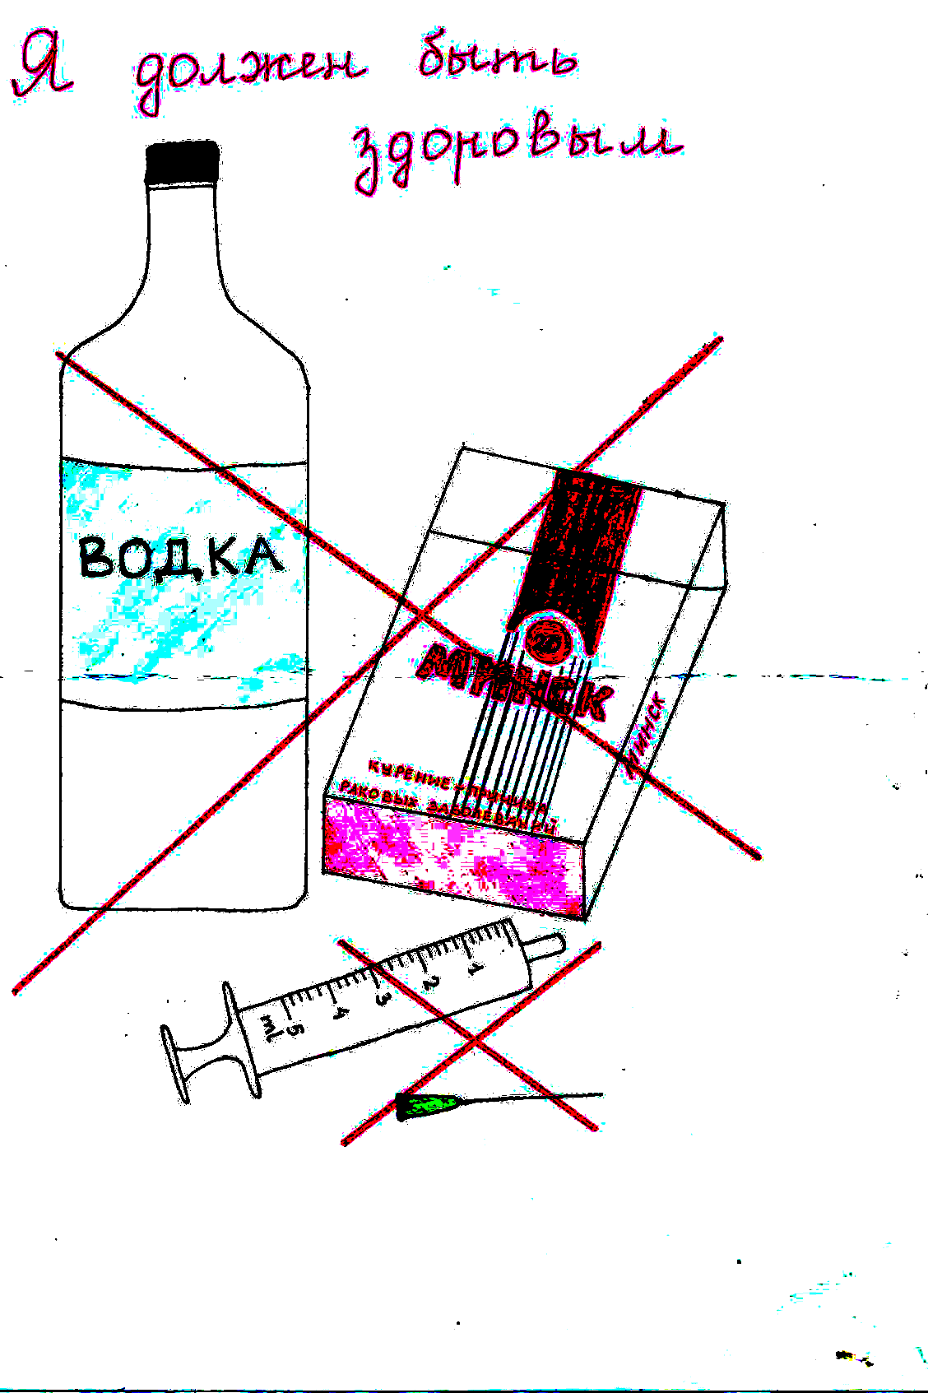
АЛКОГОЛЬ после табака занимает второе место среди веществ, разрушающих здоровье, а посему является причиной смерти достаточно большего числа людей, чем все наркотики вместе взятые.
Алкоголь обладает вредным воздействием практически на все органы и системы человека. Прежде всего, страдают центральная нервная система, сердце, печень, желудочно-кишечный тракт.
Учеными доказано: нет безопасных, а тем более полезных доз алкоголя, уже 100 г водки губит 7,5 тыс. активно работающих клеток головного мозга.

СТАТИСТИКА СВИДЕТЕЛЬСТВУЕТ:
- продолжительность жизни пьющих людей снижается в среднем на 15 лет;
- примерно половина всех дорожных происшествий совершена в нетрезвом виде;
- алкоголизм резко снижает качество жизни того, кто страдает этим пороком.
ЗАВИСИМОСТЬ ОТ НАРКОТИКОВ, по мнению польских наркологов, развивается в 475 раз быстрее, чем от алкоголя.
Никакие эксперименты с наркотиками и ни в каком возрасте недопустимы. Попробовав их один раз, можно не устоять перед соблазном попробовать еще.

У человека, пристрастившегося к наркотикам, увеличивается риск заболеваний (гепатиты, абсцессы, лихорадка, сердечно-сосудистые и венерические болезни). Наркоманы не доживают до среднего и пожилого возраста. Причинами их смерти являются передозировка препаратов, несчастные случаи в период действия наркотиков, частые самоубийства, психозы.
Внутривенное введение наркотиков стало причиной самого массового заражения ВИЧ-инфек-цией, в том числе и в нашей республике.
ПРИВЫКАНИЕ И ЗАВИСИМОСТЬ ОТ ТАБАКА почти такие же, как зависимость от кокаина или героина.
По данным Всемирной организации здравоохранения, каждые 8 секунд в мире кто-то умирает вследствие причин, связанных с табакокурением.

От токсических веществ, содержащихся в табачном дыме, страдают практически все органы и системы, буквально “от головы до пальцев ног”. Курильщики составляют 96-100% всех больных раком легких. У курильщиков встречается рак различной локализации: полости носа, рта, языка, слюнной железы, глотки, зева, пищевода, гортани, желудка, почек, мочевого пузыря, полового члена, поджелудочной железы, толстого кишечника, прямой кишки, анальной области, кожи и др.
Курение является также причиной развития эмфиземы легких, сердечно-сосудистых заболеваний, облысения, ухудшения зрения, преждевременного старения кожи, потери слуха, кариеса зубов, остеопороза, язвенной болезни желудка, псориаза, синдрома “Болезнь Бюргера” и др.
СОБЛЮДАЙТЕ ПРАВИЛА ЛИЧНОЙ
И ОБЩЕСТВЕННОЙ ГИГИЕНЫ

СОБЛЮДЕНИЕ ПРАВИЛ ЛИЧНОЙ ГИГИЕНЫ и экологическая грамотность не только предупреждают болезни, но и способствуют созданию здоровой окружающей среды.
Под словосочетанием «личная гигиена» подразумевается не только мытье рук, умывание и чистка зубов. Соблюдение правил личной гигиены включает в себя выполнение целого комплекса мероприятий по уходу за кожей, ногтями, волосами, ушами, полостью рта, одеждой, обувью и т.д.

Не менее значимым является соблюдение правил общественной гигиены и гигиены жилища. Безопасное поведение дома, на улице, на работе, в школе позволяет избежать травм и других повреждений, улучшить качество жизни и увеличить ее продолжительность.
СОБЛЮДАЙТЕ РЕЖИМ
ТРУДА И ОТДЫХА
ПРАВИЛЬНО ОРГАНИЗОВАННЫЙ РЕЖИМ ТРУДА И ОТДЫХА способствует гармоничному протеканию физиологических процессов в организме. Особое место в режиме здоровой жизни принадлежит распорядку дня, определенному ритму жизни и деятельности человека. Режим каждого человека должен предусматривать определенное время для работы, отдыха, приема пищи, сна. Говоря о распорядке дня, не имеются в виду строгие графики с поминутно рассчитанным бюджетом времени для каждого дела на каждый день.
Распорядок дня является своеобразным стержнем, на котором должно базироваться проведение как будничных, так и выходных дней.

БУДЬТЕ ВСЕГДА И ВЕЗДЕ
ЭМОЦИОНАЛЬНО УСТОЙЧИВЫ

Ваше психическое здоровье зависит от того, как вы себя ведете, поэтому
- не пренебрегайте общением;
- научитесь слушать;
- устраните источник напряжения, если он появился;
- делитесь с близкими своими проблемами;
- не изнуряйте себя работой сверх меры, делайте паузы для расслабления;
- отдыхайте всей семьей;
- чаще улыбайтесь, пусть в вашей жизни найдется место юмору и смеху;
- будьте доброжелательны, уважайте окружающих - это полезно не только вам, но и людям, с которыми вы общаетесь.

ВОЗНИКЛИ ВОПРОСЫ? ОБРАЩАЙТЕСЬ!
Тел. для справок: (8-0162) 204-295, 205-104
«ТЕЛЕФОН ДОВЕРИЯ» (8-0162) 201-555
круглосуточно

г. Брест, ГУ «Брестский областной центр гигиены, эпидемиологии и общественного здоровья». Лиц. № 02330/0131850 от 31.07.2006г.

ОБРАЗ
ЖИЗНИ

только
здоровый!
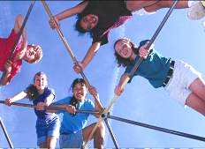
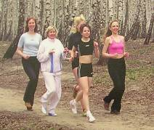

Санитарно-эпидемиологическая служба Министерства здравоохранения Республики Беларусь
ГУ «Брестский областной центр гигиены, эпидемиологии и общественного здоровья»
Отдел по делам молодежи Брестского облисполкома

